**الجمهورية الجزائرية الديمقراطية الشعبية**

**مديرية التربية لولاية البيض ثـــــــانوية الشـــــلالة المستـــــــوى : 1.ج.ع.ت التوقيت :09 -11  
الإختبــــــــار الثالث في مادة الريـــاضيات** (13.05.2018)

ننن

نن  
  
نن

خث

**التمرين الأول(06ن):**

إليك السلســـــــــــــــــــــــلة التاليـــــــــــــــة:

|  |  |  |  |  |  |  |  |
| --- | --- | --- | --- | --- | --- | --- | --- |
| 43 | 25 | 23 | 18 | 15 | 11 | 7 | $$x_{i}$$ |
| 3 | 13 | 1 | 5 | 11 | 9 | 6 | $$n_{i}$$ |

* أحسب الوسط الحسابي لهذه السلسلة
* أحسب الوسيط ، الربعي الأول ، الربعي الثالث
* أحسب التباين و الانحراف المعياري.

**التمرين الثاني(07ن):**

الشكل المقابل هو تمثيل بالمنظر متساوي القياس لمتوازي المستطيلات $ABCDEFGH$، النقط M ، P ، L ، N منتصفات الأضلاع $\left[BF\right]$، $\left[CG\right]$، $\left[DC\right]$، $\left[AB\right]$ على الترتيب $AD=2$، $AE=3$، $EF=6$.

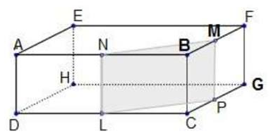

1. حدد الوضع النسبي في كل حالة محدادا اختيارك :   
   أ- المستقيمان (MN) و (EF) .  
   ب- المستقيم (LP) و المستوي (AEF) .  
   ج- المستويان (NLM) و (AEF) .
2. بيّن ان المستقيمين (NL) و (MP) متوازيان و انّ (NL) و (LP) متعامدان ثم استنتج طبيعة الرباعي PLNM .
3. بيّن أنّ المستوي (NLM) يوازي (ADF) .

**التمرين الثالث(07ن) :**

1. *[AB]* قطعة مستقيم ، C نقطة منه، كل من المثلثين *ACE* و *BDC*متقايس الأضلاع .قطعة المستقيم [*EB*] تقطع [*CD*] في *M. N* نقطة  
    من [*CE*] بحيث : *CN=CM. (أنظر الشكل)*
2. بيّن أنّه يوجد دوران يحول يحوّل النقط *B،M،E* إلى النقط *D،N و A* على الترتيب ،يطلب تعيين مركزه و زاويته.
3. استنتج أنّ النقط *D،N و* A في استقامية.
4. *ABCD* متوازي أضلاع ، *E،F،G،H* نقط من *[AB] ،[BC]، [CD]، [DA]*على الترتيب حيث : *AE=CG ، AH=FC.*1. بيّن أنّ للقطعتين [*EG*] و [*FH*] نفس المنتصف .  
   2. استنتج نوع الرباعي *EFGH .*

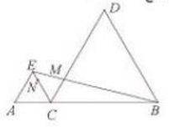

**بالتوفيق عطلة سعيدة**